5-й класс. Первый тур. Математика. Задание по выбору. Решения пишутся прямо на этом листе. Фамилия, имя___________________
- Автомат делит чётное число пополам, а к нечётному прибавляет 5. Известно, что за три шага автомат получил из натурального нечетного числа N число 5.
Найдите сумму цифр числа N.
Ответ: _______________________
- Чему равно выражение 10000 • AROO–10000 • KANG + KANGAROO, если разные буквы изображают разные цифры? Обведите правильный ответ:
(1) AROOAROO (2) AROOKANG (3) KANGKANG
(4) KANGAROO (5) ARKANGOO
3. Пять джентльменов: A, B, C, D и E встретились в клубе. Некоторые из них приветствовали друг друга рукопожатиями. При этом А и В пожали руку по одному разу, а С, D и Е – по два. Известно, что А пожал руку Е. Какого рукопожатия наверняка не было? Обведите правильный ответ.
Ответ: (1) C – D (2) C – E (3) B – Е (4) B – D (5) B – С
4. Из листа клетчатой бумаги вырезали два кусочка. В результате образовалась дыра, изображенная на рисунке. Найдите вырезанные кусочки среди фигур 1) — 4).
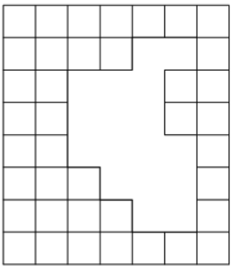
а) Нарисуйте, как они располагались в дыре, заштриховав их так, чтобы кусочки отличались; б) В ответе укажите номера нужных кусочков.

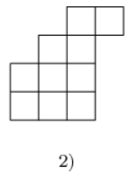
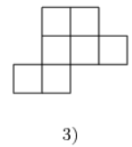
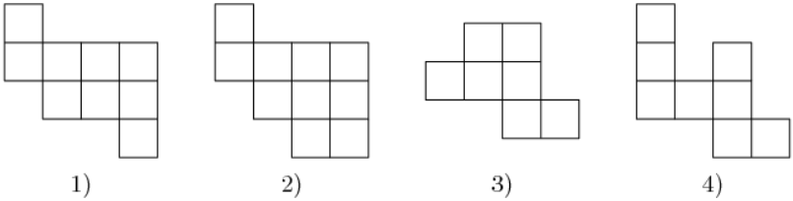

Ответ: __________________________

5. а) Незнайка выстроил из 63 кубиков шесть башенок в ряд, причем количество кубиков в каждых двух соседних башенках отличается на один. Прав ли он?
Если ваш Ответ: да, расскажите, какие башенки он построил. ___________________________________________________________________________________________
Если ваш Ответ: нет, объясните, почему вы так думаете. ______________________________________________________________________________________________________________________________________________________________________________________
б) Из 63 кубиков Шпунтик построил восемь башенок в ряд, причем он утверждает, что и в его постройке количество кубиков в каждых двух соседних башенках отличается на один. Прав ли он?
Если ваш Ответ: да, расскажите, какие башенки он построил. ________________________________________________________________________________________________________________________________________________________________________
Если ваш Ответ: нет, объясните, почему вы так думаете. _____________________________________________________________________________________________________________________________________________________________________________________

